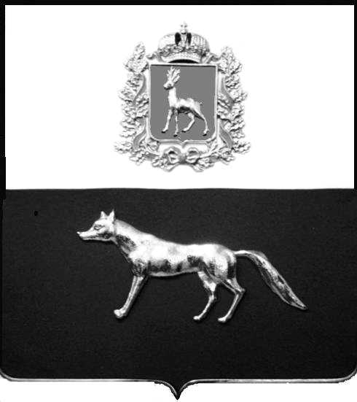

Администрация
муниципального района Сергиевский
Самарской области
ПОСТАНОВЛЕНИЕ
«__» ____2023 г.
№ __________
ПРОЕКТ

О выявлении правообладателя ранее учтенного объекта недвижимости, части жилого дома с кадастровым номером 63:31:0106002:202 по адресу: Самарская область, Сергиевский район, п. Кутузовский, ул. Подлесная, д14а, кв.2

В соответствии с Федеральным законом от 06.10.2003 № 131-ФЗ «Об общих принципах организации местного самоуправления в Российской Федерации», с Федеральным Законом от 30.12.2020 №518-ФЗ «О внесении изменений в отдельные законодательные акты Российской Федерации», со статьёй 69.1 Федерального Закона от 13.07.2015 года №218-ФЗ «О государственной регистрации недвижимости», руководствуясь Уставом муниципального района Сергиевский, на основании акта осмотра объекта недвижимого имущества №73 от 31.07.2023 г. 10 ч. 30 мин., Администрация муниципального района Сергиевский

П О С Т А Н О В Л Я ЕТ:

1.В отношении ранее учтенного объекта недвижимости кадастровый номер 63:31:0106002:102, площадь 34,8 кв.м. по адресу: Самарская область, Сергиевский район, п. Кутузовский, ул. Подлесная, д.14а, кв.2, выявлен правообладатель:
- гр. РФ Архандеев Василий Георгиевич, 06.03.1992 г.р., место рождения п. Кутузовский Сергиевского района Самарской области, паспорт гр. РФ серия 36 13 № 783698 выдан отделом УФМС России по Самарской области в Промышленном районе г.Самара 08.08.2013 г., код подразделения 630-005; СНИЛС: 102-794-259 50, адрес регистрации: Самарская область, г.Самара, ул. Средне-Садовая, д.48, кв.61
2.Право собственности подтверждается материалами наследственного дела № 19006682-282/2001 удостоверенного Красновой В.Ф. нотариусом Сергиевского района Самарской области регистрационный №111 от 03.02.2023 года.

3.Направить данное постановление в Управление Федеральной службы государственной регистрации, кадастра и картографии по Самарской области.
4. Контроль за выполнением настоящего постановления оставляю за собой

Глава муниципального района
Сергиевский А.И.Екамасов

Проект решения получил:
_________________________ ______________________________
[Подпись] [Ф. И. О.]

Примечание: в течение тридцати дней со дня получения проекта решения выявленный правообладатель вправе направить возражения относительно сведений о правообладателе по адресу:
Самарская область, Сергиевский район, п.Кутузовский , ул. Центральная, д.26, этаж 1, кабинет 1 или по тел 8(84655)42122, 89276536486.

